令和６年３月３１日

令和５年度 特別の教育課程の実施状況等について

茨城県
学 校 名 |  | 管理機関名 | 設置者の別
鹿嶋市立中野東小学校（外 10校） |  | 鹿嶋市教育委員会 | 公立

１．特別の教育課程を編成・実施している学校及び自己評価・学校関係者評価の結果公表に関する情報
学 校 名 | 自己評価結果の  公表ウェブサイト名・URL等 | 学校関係者評価結果の  公表ウェブサイト名・URL等
鹿嶋市立中野東小学校 | https://x.gd/uvfq2 | https://x.gd/uvfq2

２．特別の教育課程の内容
（１）特別の教育課程の概要
これからの時代において必要とされるグローバルな視野を持った人材を早期から育成するため，小学校第１学年及び第２学年の生活科20時間を外国語活動に替えて実施する。

（２）学校又は地域の特色を生かした特別の教育課程を編成して教育を実施する必要性
本市は常陸国一の宮鹿島神宮の門前町として栄え，発展してきた。また，2002年にはFIFAワールドカップの会場地となり，2021年には東京オリンピックサッカー競技が開催された。歴史的伝統とスポーツによる活力あるまちであり，「子どもが元気 香る歴史とスポーツで紡ぐまち 鹿嶋」を本市総合計画における将来像に掲げている。世界の人々とのコミュニケーションをとおして，本市の魅力を世界に発信していくことができるグローバルな人材育成をより一層推進することが，本市の発展と教育活動の充実に必要であると考え，教育課程の特別措置申請を行うこととした。

（３）特例の適用開始日
２００７年４月
２０１８年４月 変更

（４）取組の期間
２０３０年４月まで

３．特別の教育課程の実施状況に関する把握・検証結果
（１）特別の教育課程編成・実施計画に基づく教育の実施状況
計画通り実施できている
・一部、計画通り実施できていない
・ほとんど計画通り実施できていない

（２）実施状況に関する特記事項

（３）保護者及び地域住民その他の関係者に対する情報提供の状況
実施している
・実施していない

＜特記事項＞
（１）第１学年児童による評価
① 外国語活動の時間は，楽しいですか。
楽しい | どちらかというと楽しい | どちらかというと楽しくない | 楽しくない
85.0 ％ | 7.5 ％ | 5.0 ％ | 2.5 ％

② ALTと英語で話したり活動したりするのは楽しいですか。
楽しい | どちらかというと楽しい | どちらかというと楽しくない | 楽しくない
77.5 ％ | 20.0 ％ | 0.0 ％ | 2.5 ％

③ 英語を話せるようになりたいですか。
話せるようになりたい | どちらかというと話せるようになりたい | どちらかというと話せるようにならなくてもよい | 話せなくてもよい
87.5 ％ | 7.5 ％ | 0.0 ％ | 5.0 ％

④ 外国のことをもっと知りたいですか。
知りたい | どちらかというと知りたい | あまり知りたくない | 知らなくてよい
86.8 ％ | 13.2 ％ | 0.0 ％ | 0.0 ％

（２）第２学年児童による評価
① 外国語活動の時間は，楽しいですか。
楽しい | どちらかというと楽しい | どちらかというと楽しくない | 楽しくない
63.3 ％ | 22.4 ％ | 14.3 ％ | 0.0 ％

② ALTと英語で話したり活動したりするのは楽しいですか。
楽しい | どちらかというと楽しい | どちらかというと楽しくない | 楽しくない
57.1 ％ | 22.4 ％ | 14.3 ％ | 6.1 ％

③ 英語を話せるようになりたいですか。
話せるようになりたい | どちらかというと話せるようになりたい | どちらかというと話せるようにならなくてもよい | 話せなくてもよい
65.3 ％ | 18.4 ％ | 12.2 ％ | 4.1 ％

④ 外国のことをもっと知りたいですか。
知りたい | どちらかというと知りたい | あまり知りたくない | 知らなくてよい
77.6 ％ | 14.3 ％ | 8.2 ％ | 0.0 ％

（３）教職員による評価
① 第１学年からの外国語活動の実施は，積極的にコミュニケーションを図ろうと
する態度の育成につながっていると思いますか。
思う | どちらかというと思う | どちらかというと  思わない | 思わない
73.3 ％ | 26.7 ％ | 0.0 ％ | 0.0 ％

② 第１学年からの外国語活動の実施は，英語に慣れ親しむことにつながっている
と思いますか。
思う | どちらかというと思う | どちらかというと  思わない | 思わない
86.7 ％ | 13.3 ％ | 0.0 ％ | 0.0 ％

③ 第１学年からの外国語活動の実施によって，外国の文化(生活，習慣，行事等)
に対する興味・関心が高まっていると思いますか。
思う | どちらかというと思う | どちらかというと  思わない | 思わない
53.3 ％ | 46.7 ％ | 0.0 ％ | 0.0 ％

④ 第１学年及び第２学年からの外国語活動に期待することは何ですか。
（自由記述）
・英語でコミュニケーションをとることの魅力を実感し、これからの外国語習得につなげることが期待できる。
・積極的にコミュニケーションを図ろうとする態度を育成する。
・ALTの先生の真似をすることで英語に親しんだり、できなくてもなんとなく言葉を交わして楽しんだりすることが大切かと思います。
・耳から聞こえた単語を元気に発音したり、友達とアイコンタクトでゲームをしたりと、楽しく活動し、慣れ親しむことです。
・外国語に対する親しみをもち、その後のコミュニケーションへの抵抗を少なくすること。
・英語に親しみやすく高学年になっても抵抗がないと思う点と、発音を言うときに、耳のいい子は、ALTと同じ様に発音しようとしているので、よい発音で言えるところです。
・外国語に親しむことができればよいと思うが、その子の英語力に合わせてやりがいのある授業を工夫していくことが必要であると思う。
・低学年から英語に親しむことで、簡単な英会話を使って会話をすることができること。
・外国語に楽しく触れることで、言葉や文化などに興味をもつこと。

（４）保護者による評価
① 第１学年からの外国語活動の実施は，積極的にコミュニケーションを図ろうと
する態度の育成につながっていると思いますか。
思う | どちらかというと思う | どちらかというと  思わない | 思わない
38.9 ％ | 52.8 ％ | 8.3 ％ | 0.0 ％

② 第１学年からの外国語活動の実施は，英語に慣れ親しむことにつながっている
と思いますか。
思う | どちらかというと思う | どちらかというと  思わない | 思わない
61.1 ％ | 36.1 ％ | 2.8 ％ | 0.0 ％

③ 第１学年からの外国語活動の実施によって，外国の文化(生活，習慣，行事等)
に対する興味・関心が高まっていると思いますか。
思う | どちらかというと思う | どちらかというと  思わない | 思わない
33.3 ％ | 52.8 ％ | 11.1 ％ | 2.8 ％

④ 第１学年及び第２学年からの外国語活動に期待することは何ですか。
（自由記述）
・発音がよくなってほしい
・世界には多様な外国語があると言う事を知ってほしい。
・低学年から英語や外国人の先生と関わることで、上の学年に進んだ時、スムーズにスタートできるのではないかと思う。低学年では理解できないことでも、聞く力は養われてるかなと思う。
・日常生活でも外国語担当の先生と英語で触れ合うことや話をしたりできれば、更に親しみやすいのではないか。
・少しでも英語を聞き取る力がつくといいと思う。
・日常的に使えて活用できるような活動をして英語の塾に行ってても行ってなくても英会話に馴染めるようになって行くといいなと思う。
・低学年から、会話力や英語耳が習慣化できる内容で進めてほしい。
・英会話を楽しいと思ってほしい。
・楽しみながら英語と接することができればいいと思いますが、可能であれば一歩進んで単語を書いたりできたらいいと思う。
・どんな授業や活動をしているのか、知ることができる機会がほしい。
・苦手意識がつかないよう慣れてほしい。
・挨拶や単語、歌が日常の中に自然と出てほしい。
・今までの外国語活動がより子供たちがたくさん興味をもってくれるようになればいいかなと思う。
・知りたい話したい書いてみたいと興味をもって学んでもらいたい。
・言葉の壁を超えてコミュニケーションを取れるようになってほしい。
・ネイティブな発音にたくさん触れながら、自ら発することへの抵抗を持たないように導いてほしい。

４． 実施の効果及び課題
（１）特別の教育課程の編成・実施により達成を目指している学校の教育目標との関係
・Hello.やI’m happy.など、簡単な挨拶表現や英単語が身に付いた。
・身振りを交えて英語を使うことで、日常生活でも知っている単語や表現を使う児童も見られた。

（２）学校教育法等に示す学校教育の目標との関係
・４学年において、グループでプレゼンテーションを実施した際に、英語ではなく日本語で説明してしまうことがあった。
・ALTとのやりとりの中で、発音に自信がない児童は、答えることを渋ってしまうことがあった。
・英語で話すことに抵抗がある児童は、語彙が少ないことがあったため、教師側も日本語での指導を入れてしまった。
・高学年で実施したスモールトークでは、４５秒～１分を目標に話せるように練習したが、会話を続けることには、語彙が少ないと感じた。

５．課題の改善のための取組の方向性
・語彙表や語彙集など、既習の英単語などを記録しておくシートを、ファイルやchrome bookで管理できるようにする。
・スモールトークのテーマを毎時間設定していたので、安心して取り組めた児童も多かった。既習の表現内容を復習したり、リアクションなどで会話を継続したりできるよう、引き続き指導していく。
・日常的に前に出て話すことに抵抗をなくすことを目指して、日々の日直等でも英語で話す場面を意図的に設定してみる。
・ALTと積極的にやりとりができるきっかけをつくるために、ALTの空き時間にも可能な限り児童に関われる時間を作る。

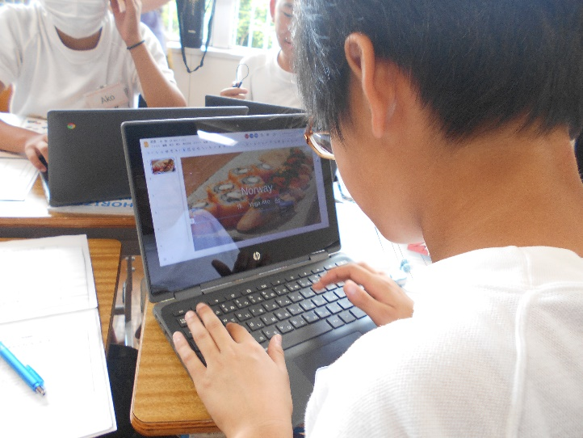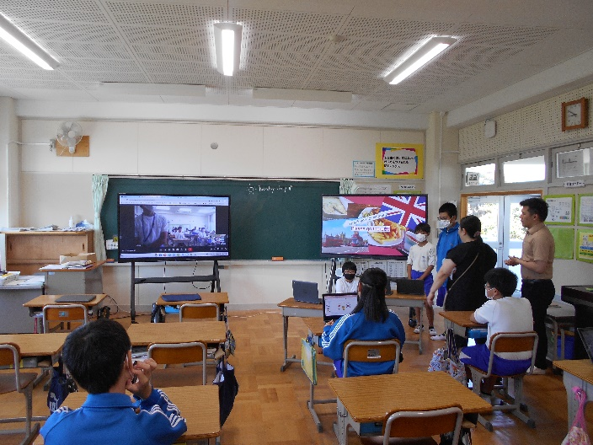
６年 chromebookでプレゼン資料づくり ６年 中野西小とオンラインで発表会

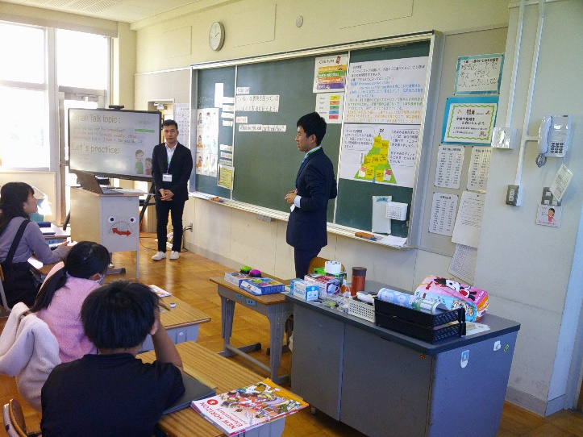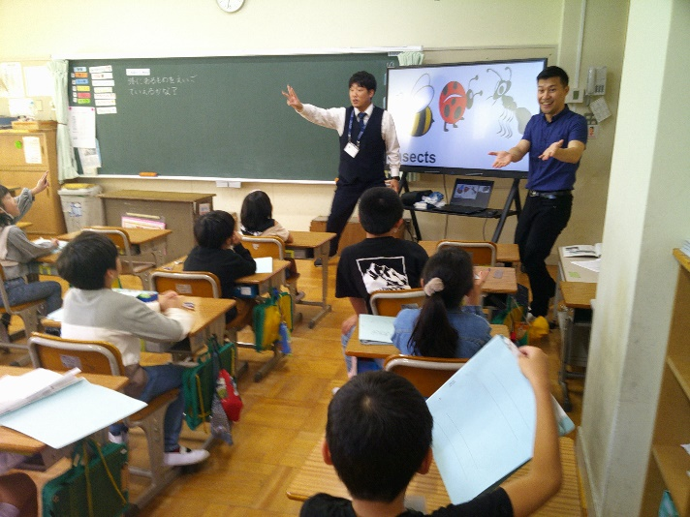
５年 ALTとHLTのデモンストレーション ２年 ALTとHLTと単語の確認

